Documentation de gestion de projet

Fevre Adrien / Dehkal Rayan

Sommaire

**1) Expression des besoins**

* 1. Contexte, domaine, processus métier
  2. Demandeur, acteurs, utilisateurs
  3. Etude de l'existant, diagnostic
  4. Description de la demande, objectifs, bénéfices attendus
  5. Spécifications fonctionnelles
  6. Contraintes ou exigences (matérielles, techniques, délais, budget, ...)

**2) Conception, Spécifications Techniques**

* 1. Description de la solution
  2. Outils logiciels de la solution

2.3Architecture matérielle et logicielle de la solution (schémas)

2.4Besoins techniques, ressources (humaines, matérielles, logicielles et budgétaires, coûts)

2.5Analyse des données (modélisation, diagramme de classes, schéma relationnel)

2.6IHM (interfaces homme-machine), Maquettage

2.7Conduite de projet : décomposition en tâches, structure équipes, planning (Gantt), durée

1. **Développement**

3.1Réalisation des interfaces et programmes conformes aux spécifications fonctionnelles attendues

3.2Dossier de programmation codes sources documentés et commentés

3.3Difficultés rencontrées (Bugs, Reste à faire)

**4) Exploitation, Mise en production**

4.1Tests (unitaires, fonctionnels, intégration)

4.2Installation, déploiement, fonctionnement éventuel en double avec l'ancienne procédure.

4.3Rédaction notice utilisateur

4.4Formation des utilisateurs

**5) Bilan**

Expression des besoins

* 1. Contexte, domaine, processus métier

Le Cinéma Pathé à Mâcon, souhaite développer une solution informatique pour assurer la gestion de la programmation cinématographique de son cinéma. Elle veut aussi assurer de diffuser ces informations sur leur site web afin d’informé la clientèle.

* 1. Demandeur, acteurs, utilisateurs

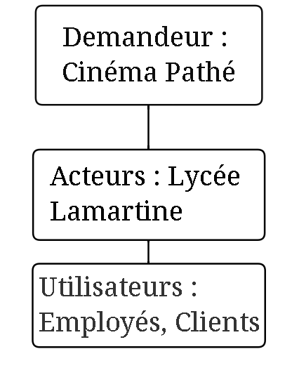

* 1. Etude de l'existant, diagnostic

D’après nos recherches, aucune étude pour le Cinéma Pathé de Mâcon a été réalisé auparavant.

1.4 Description de la demande, objectifs, bénéfices attendus

Description de la demande :

Développement d’un site en PHP html ccs et SQL, connecté avec une base de données sous MySQL, permettant de voir les films à l’affiche, gérer les réservations et projections du cinéma.

Objectifs :

Production d’un site internet pour le Cinéma Pathé de Mâcon, pour permettre faire la gestion des films qui vont être diffusé.

Bénéfices :

- Meilleures gestions des diffusions de films.

- Facilité de modifications

1.5 Spécifications fonctionnelles

Spécification 1 :

Permet aux internautes de voir les films présents

Spécification 2 :

Permet aux internautes de voir le planning des projections

Spécification 3 :

Permet aux internautes de faire des réservations

Spécification 4 :

Permet aux administrateurs du site d’ajouter ou supprimer des projections.

1.6 Contraintes ou exigences (matérielles, techniques, délais, budget, ...)

Nous n’avons pas eu de contraintes matérielles. Mais des contraintes techniques.

Nous devions utiliser Visual Studio Code et MySQL. Aussi un délai de rendu, le 9 Mai 2023.

 



**Conception, Spécifications Techniques**

2.1 Description de la solution

- Une base de données Mysql contenant les données de gestion de l’activité du cinéma.

- Une application backoffice déployée sur les postes du cinéma permettant à chaque personne habilitée du cinéma d’administrer les données du cinéma dans la base Mysql. Ce site internet sera développée avec Microsoft Visual Code. (Phase 1)

2.2 Outils logiciels de la solution

Visual Code Code pour le développement du site internet, VMWare un logiciel pour la virtualisation d’un système d’exploitation, Wampserver, pour un hébergement local et PhpMyAdmin, le logiciel de base de données.

 

  

2.3 Architecture matérielle et logicielle de la solution (schémas)

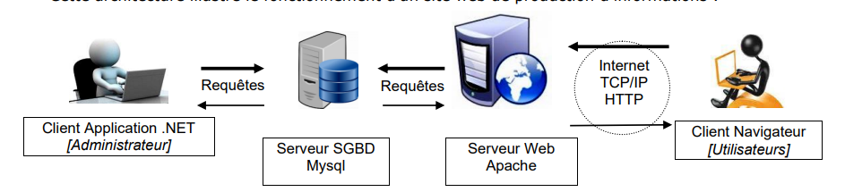

Ici, le Client Application .NET, on utilisera Visual Studio Code.

Pour le serveur SGBD MySQL, on utilisera PhpMyAdmin.

Ensuite, pour le serveur Web Apache on utilisera WampServer.

2.4 Besoins techniques, ressources (humaines, matérielles, logicielles et budgétaires, coûts)

Besoins :

- Humains : Travail réalisé en Binôme.

- Matériel : Ordinateurs personnel ou mis en place par le Lycée.

- Logiciels : Visual Code Studio, hébergeur localhost (WampServer), Besoin de faire fonctionner des Scriptes SQL (PhpMyAdmin), Machine Virtuelle avec toutes les solutions logicielles installées dessus mis en place par le Lycée utilisé avec VMWare Workstation.

- Budget : Aucun

2.5 Analyse des données (modélisation, diagramme de classes, schéma relationnel)

Schéma relationnel

Film(nofilm, titre, réalisateur, acteurs, durée, synopsis, infofilm, imgaffiche, #nopublic)

Genre(nogenre, libgenre,)

Concerner(#nofilm¸#nogenre)

Public(nopublic, libpublic)

Projection(noproj, dateproj, heureproj, infoproj, #nofilm, #nosalle)

Réservation(noresa, mdpresa, dateresa, nomclient, nbplacesresa, #noproj)

Salle(nosalle, nbplaces)

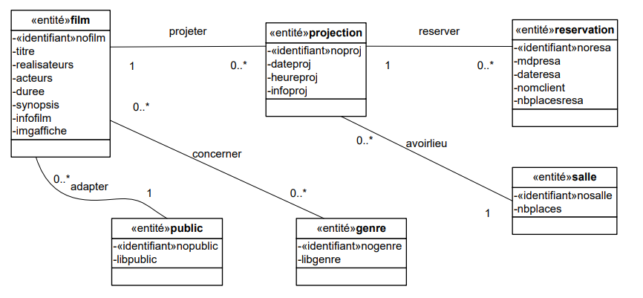

2.6 IHM (interfaces homme-machine), Maquettage

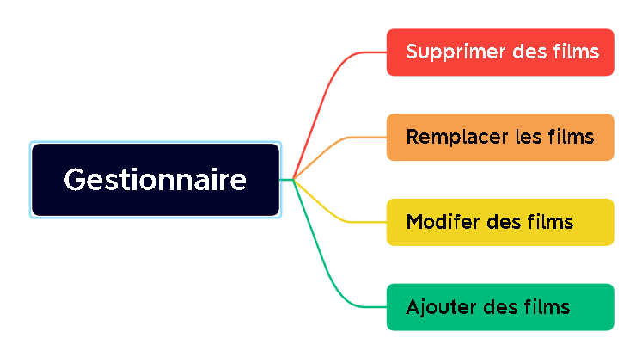 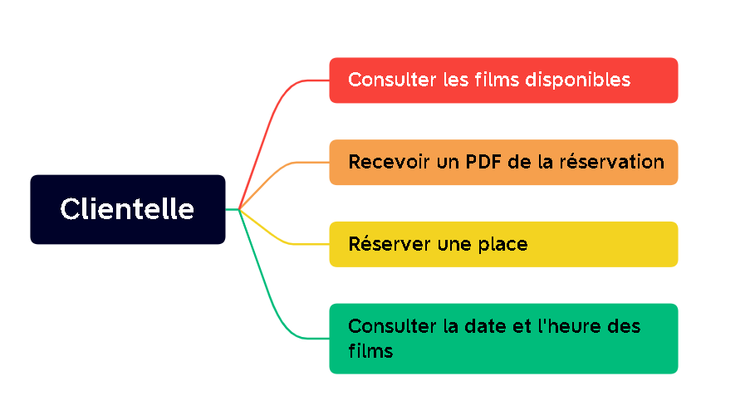

2.7 Conduite de projet : décomposition en tâches, structure équipes, planning (Gantt), durée

5 Fonctionnalités à crée. Par Binôme, pendant 2 mois, Mars/Avril

Fevre Adrien : User Story 3, 4

Dehkal Rayan : User Story 1 et 2

**Développement**

3.1 Réalisation des interfaces et programmes conformes aux spécifications fonctionnelles attendues

Page d’accueil :

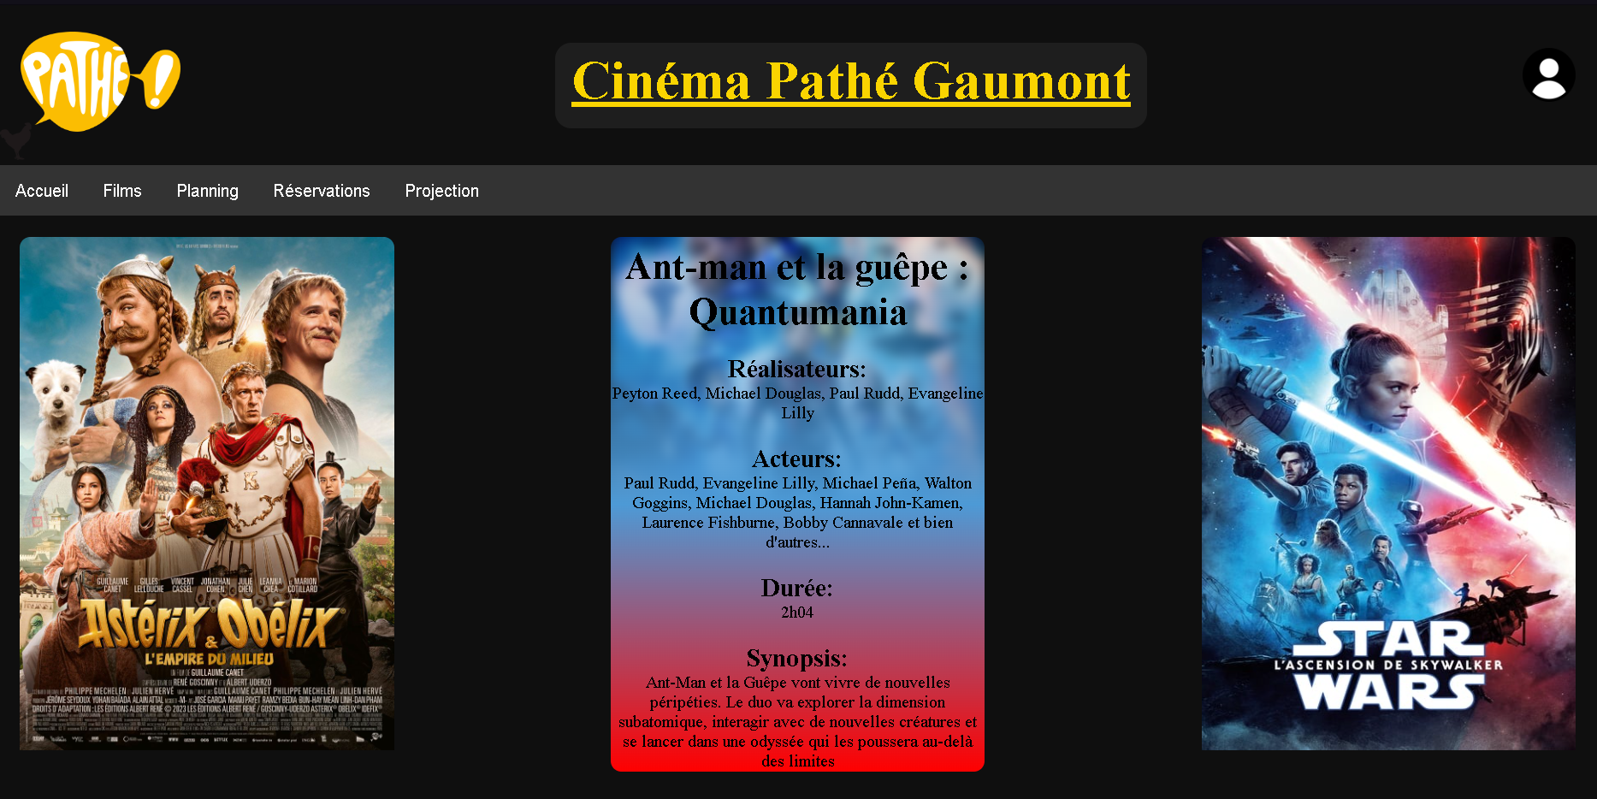

Fonctionnalité 1 :

L’utilisateur du site peut consulter les films à l’affiche. Avec un « hover », on a les caractéristiques des films. Plusieurs onglets sont disponibles, afin de naviguer sur le site web.

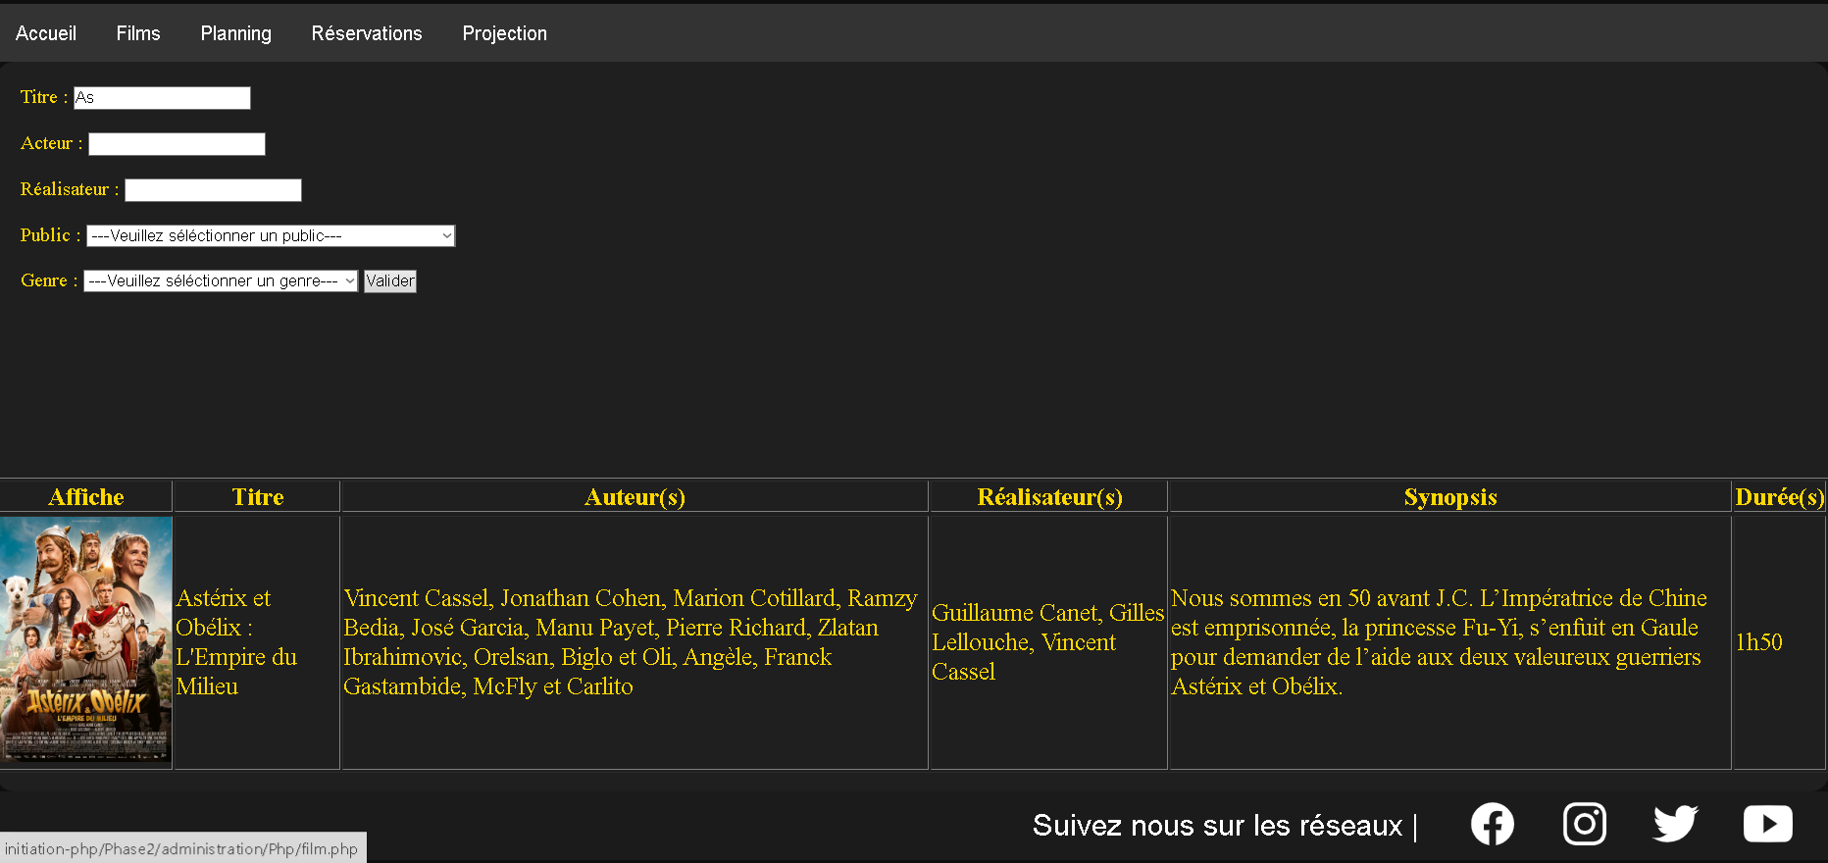

Fonctionnalité 2 :

Cette fonctionnalité permet de trouver un film avec ses caractéristiques. On cherche le film que l’on souhaite avec un élément choisi. Ici on a décidé d’essayer avec le titre. Le résultat de « As » permet de trouver le film Astérix et Obélix : L'Empire du Milieu.

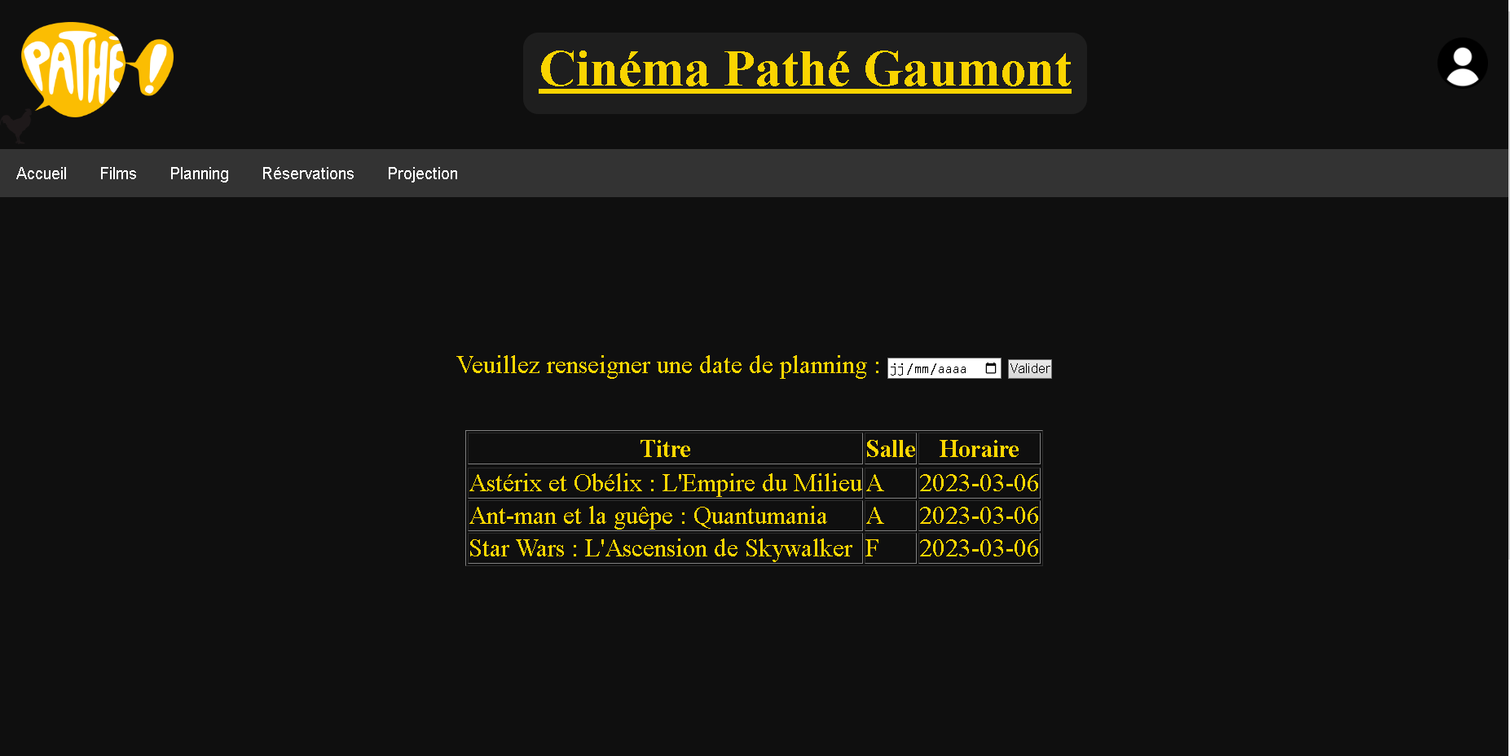

Fonctionnalité 3 :

Cette fonctionnalité, permet de renseigner les films qui vont être diffusé un jour donné.

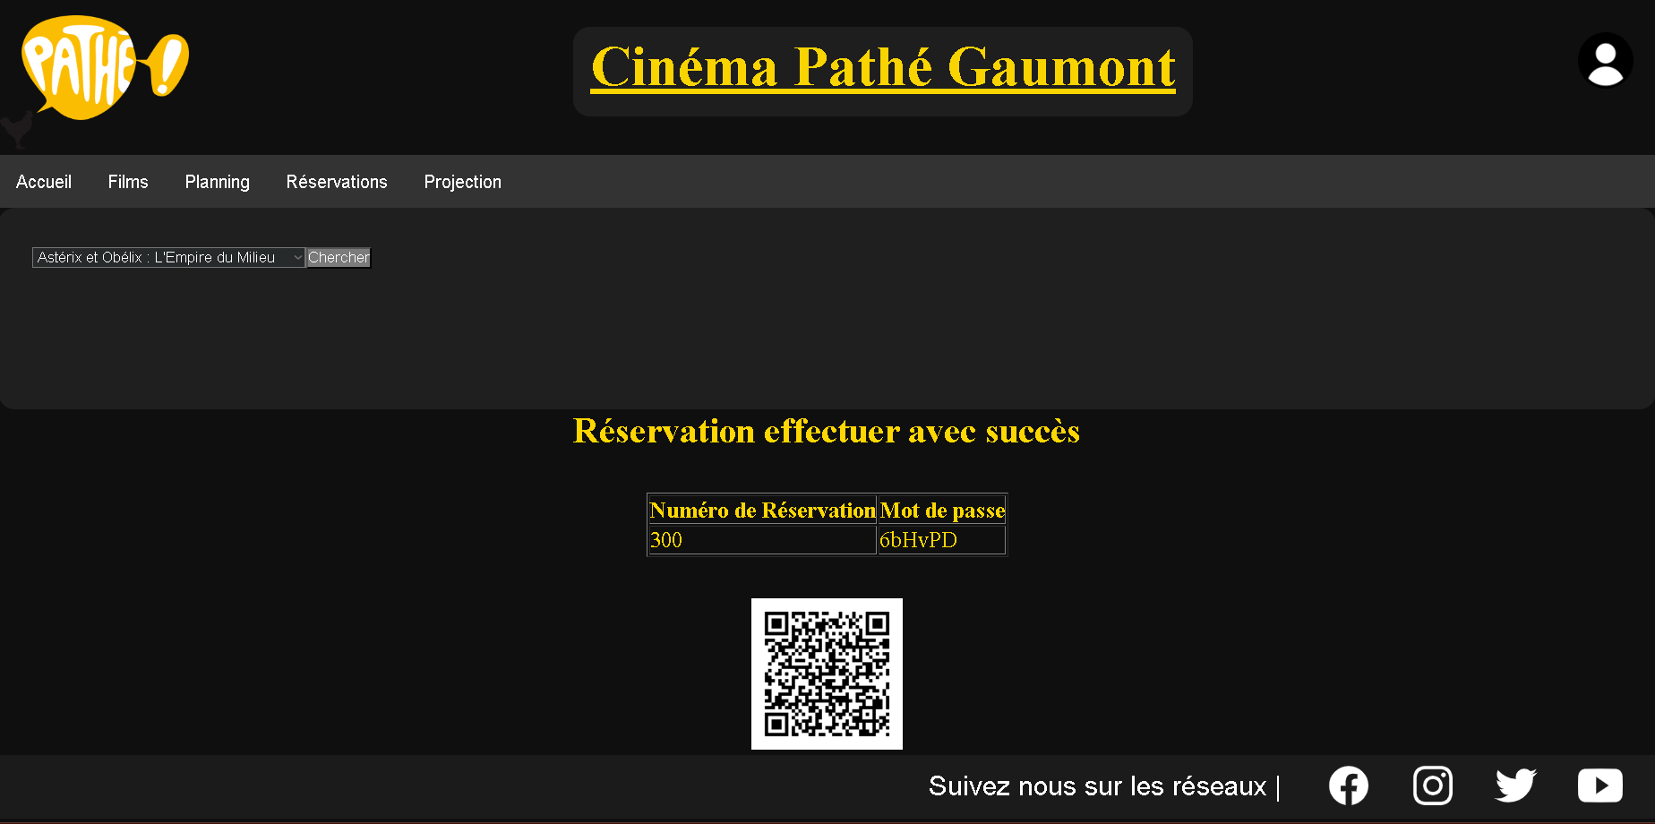

Fonctionnalité 4 :

Cette fonctionnalité permet de réserver une place pour un film choisi avec un Prénom et un nombre de place. Dès que la réservation est faite, on obtient le numéro de réservation, un mot de passe et un QR Code.

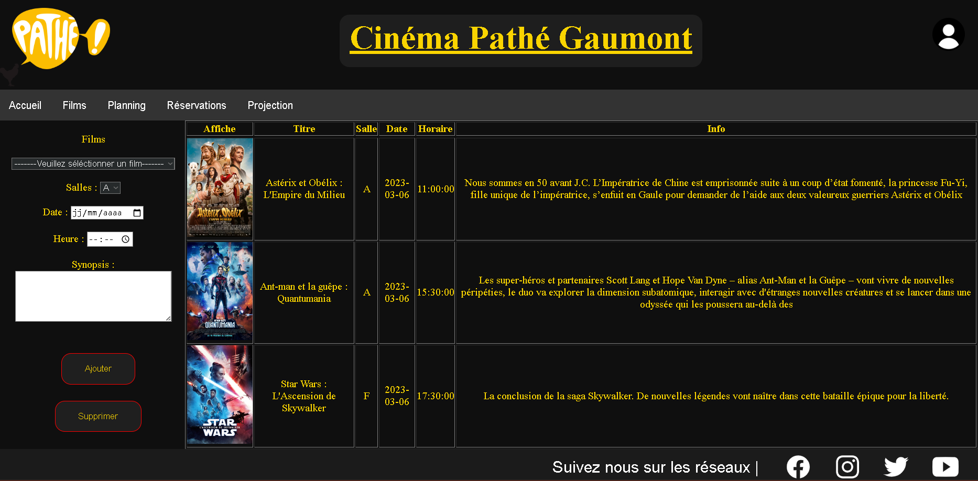

Fonctionnalité 5 :

Cette fonctionnalité permet d’ajouter ou de supprimer des projections.

3.2 Dossier de programmation codes sources documentés et commentés

Voici un extrait de code (ici de la page film.php) :

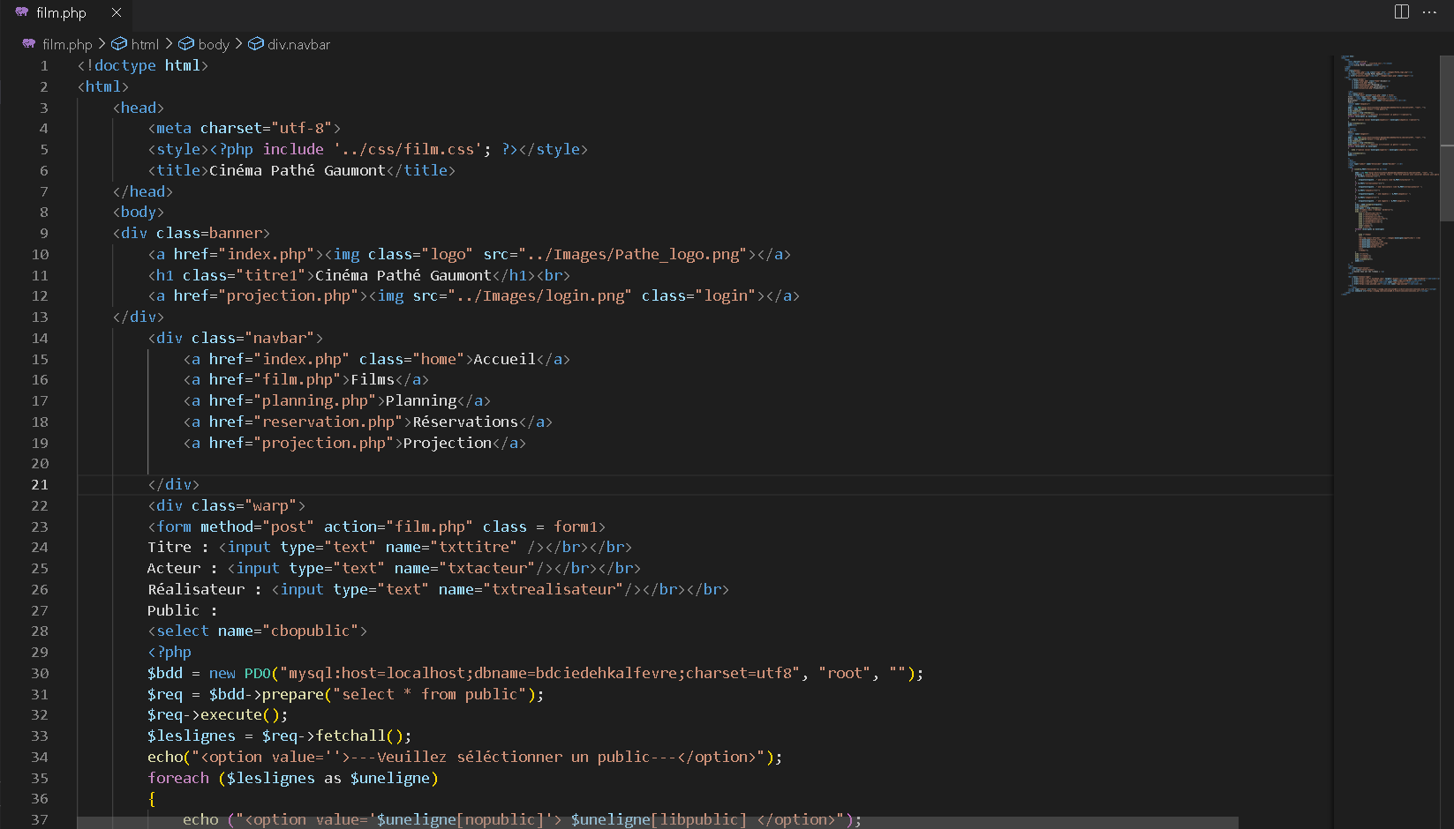

3.3 Difficultés rencontrées (Bugs, Reste à faire)

Quelques difficultés au début pour la prise en main du PHP, puis des difficultés au requêtes SQL.

**Exploitation, Mise en production**

4.1 Tests (unitaires, fonctionnels, intégration)

Tests unitaires : Bon fonctionnement, pas de bug particulier.

Tests fonctionnels : Le programme fonctionne, pas de bug à signaler.

Tests d’intégration : Fonctionnement correct, aucun bug.

4.2 Installation, déploiement

Installation et déploiement à effectuer.

**Bilan**

Pour réaliser la demande du Cinéma Pathé de Mâcon, nous avons réalisé une application pour le gérant, afin qu’il puisse faire les modifications qu’il souhaite, crée son planning, facilité le travail du Cinéma.

Nous avons fait beaucoup de recherche afin de mener à bien ce projet qui à durer à peu près 6 semaines. L’utilisation de « Mattermost », une application de chat instantané professionnel, nous a permis de communiquer les informations dont nous avions besoin, nous avons aussi utiliser ClickUp une autre application dans le même genre.

Ce projet nous a permis d’acquérir de l’expérience et d’avoir une meilleure communication en groupe.